1950 - 2005
55 rokov MHD v Banskej Bystrici

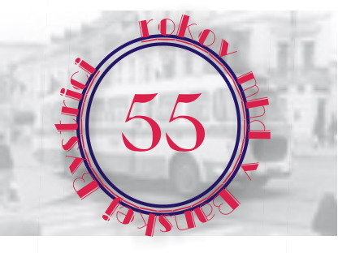
V roku 2005 si mesto Banská Bystrica pripomína 750 rokov od udelenia mestských práv. Za ten čas mesto dokázalo svoju životaschopnosť a rozvíjalo sa do dnešnej veľkosti.
Po druhej svetovej vojne si mesto uvedomovalo potrebu mestskej hromadnej dopravy a 1. mája 1950 bola slávnostne otvorená prevádzka na prvej linke MHD Kráľová – Majer. Dnes patrí MHD v Banskej Bystrici medzi najmodernejšie na Slovensku a má čo ukázať.

PROGRAM

sobota 30.4.2005 – deň bb.iMHD*

10:00 – 18:00 bezplatné jazdy autobusu pre fandov na linkách MHD s prezentáciou histórie MHD v Banskej Bystrici

nedeľa 1.5.2005 – deň MHD*

10:00 – 18:00 bezplatné jazdy autobusu pre fandov na vybraných linkách MHD s prezentáciou histórie MHD v Banskej Bystrici, prezentácia histórie MHD v autobuse MHD na parkovisku pred Dopravnou bankou
14:00 – 16:00 sprievodkyňu bude robiť Zuzana Dvorská, I. vicemiss Universe 2004 a finalistkou súťaže Dievča za milión


Akciu organizuje skupina priateľov dopravy pri bb.iMHD.sk.

Spoluprácu prisľúbili:

SOR Slovakia s.r.o.
SAD BBDS, prevádzka MHD
Zuzana Dvorská

Informácie, materiály, fotografie: http://www.kamim.sk/vyrocie/
Kontakt: kamim@kamim.sk , 0905 740 517

